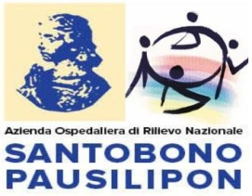

Azienda Ospedaliera di Rilievo Nazionale “ SANTOBONO - PAUSILIPON”
PROVIDER REGIONALE ACCREDITATO E.C.M. n. 33

TITOLO: CORSO DI FORMAZIONE OBBLIGATORIA
PER IL TRATTAMENTO DEI DATI - GDPR UE 2016/679

Palabimbo "Sergio De Simone" - P.O. SANTOBONO - Via Mario Fiore, 6 - Napoli

PROGRAMMA DEL MODULO DIDATTICO

I moduli didattici sono di carattere multidisciplinare, e più precisamente finalizzati ad offrire ai destinatari una formazione in materia di trattamento dati e privacy in ambito organizzativo-aziendale, giuridico-legale e informatico.

Il modulo dura 2 ore ( dalle 12:00 alle 14:00 oppure dalle 14:00 alle 16:00 )

Gli argomenti trattati sono i seguenti:
Il nuovo Regolamento europeo sulla privacy (GDPR)
I principi generali e le definizioni del GDPR
La normativa applicabile da chi e perché
Il sistema privacy e il mondo delle aziende pubbliche
Analisi dell’organigramma aziendale e individuazione delle procedure privacy
Definizioni dei diritti dei consumatori ed obblighi delle aziende sanitarie ospedaliere
Confronto tra nuova e vecchia normativa privacy e le sanzioni
La violazione dei dati
L'esternalizzazione di attività
Il trasferimento dei dati all’estero
Compilazione e tenuta del registro dei trattamenti dati

